Universidad, cultura y libertad: afiches de Valeria Varas
University, culture and freedom: posters by Valeria Varas

Valeria Varas
Antropóloga consultora, escritora, diseñadora gráfica, San José, Costa Rica
valeriavaras@yahoo.com

Recibido: 26 de setiembre de 2022.
Aprobado: 12 de diciembre de 2022.
RESUMEN
Valeria Varas es antropóloga, escritora y diseñadora gráfica, chilena–costarricense. Pertenece a la Asociación Costarricense de Escritoras y a la Sociedad de Escritores de Chile. Ha escrito poemas, cuentos, ensayos, prosa y teatro; además, artículos y material didáctico para mujeres y niñez indígena. Tiene siete poemarios publicados y poemas en compilaciones en México, España, Chile y Costa Rica, con traducción al checo, francés y al inglés. Ha escrito microrrelatos en antologías en Guatemala y España. En Chile publicó un libro testimonial y un libro juvenil. Autora de tres obras de teatro: Un teatro en el Paraíso, traducida al inglés; Vuelos en la mar, con lecturas dramatizadas en Costa Rica y en Noruega; y el monólogo Mi Paulina, puesta en escena en Costa Rica.
Ha obtenido el Premio a la mejor portada de libros, Editorial Universitaria Centroamericana, EDUCA, 1983; el Premio Nacional a la mejor portada de libros, Editorial Costa Rica, 1983, y el Premio centroamericano de logotipo, Consejo Superior Universitario Centroamericano, CSUCA, 1997.
La Asociación Centroamericana de Familiares de Detenidos Desaparecidos, ACAFADE, le otorgó en 1990 un reconocimiento por su apoyo a la lucha contra la desaparición forzada de personas y por la defensa de la vida y de los derechos humanos.

El 28 de abril de 2022, la Facultad de Ciencias Sociales de la Universidad de Costa Rica (UCR), montó la exposición titulada: Universidad, cultura y libertad. Afiches y portadas de Valeria Varas, la cual se replicó el 12 de setiembre de 2022 (sin las portadas), en la Escuela de Estudios Generales de la UCR, en reconocimiento a los trabajos de solidaridad que la diseñadora realizó en los años 80, en Costa Rica, en favor de la protección de los derechos humanos en Centroamérica.
Palabras clave: autonomía universitaria; libertad de cátedra; derechos humanos; militarismo en Centroamérica; diseño gráfico.

ABSTRACT
On April 28, 2022, the Faculty of Social Sciences of the University of Costa Rica (UCR), mounted the exhibition entitled: University, culture and freedom. Posters and covers of Valeria Varas, which was replicated on September 12, 2022 (without the covers), at the School of General Studies of the UCR, in recognition of the solidarity work that the designer carried out in the 80s, in Costa Rica, in favor of human rights protection in Central America.
Keywords: university autonomy; academic freedom; human rights; militarism in Central America; graphic design.
Palabras de Valeria Varas
Buenos días. Primero que nada, quisiera agradecer el interés, el esfuerzo y el profesionalismo de las personas que se involucraron en esta exposición. Me tomó de sorpresa la primera vez que se montó en Ciencias Sociales y más aún ahora, que está siendo presentada aquí en Estudios Generales, ambos espacios en donde yo también estudié. Estoy profundamente conmovida.
Mi agradecimiento a Ilka Treminio y Marcela Ramírez quienes desde sus espacios laborales detectaron el valor histórico y solidario de lo que hoy se inaugura y se expone.
Marcela, junto al equipo del Proyecto Voces y rostros del exilio chileno en Costa Rica, de la Universidad Nacional me contactaron hace unos cinco años para entrevistarme, en esta charla salió el tema de los afiches. A inicios de la pandemia, Marcela me volvió a llamar para solicitarme poder escanear las láminas en alta resolución. Estas son las imágenes que hoy compartimos. Ilka, Directora de FLACSO Costa Rica, por otro conducto se enteró de esta historia de gráfica solidaria y presentó la idea de la exposición a la Universidad de Costa Rica, a la decana de Ciencias Sociales, Isabel Avendaño, quien junto a la Vicerrectora de Acción Social, Marisol Gutiérrez pusieron su esfuerzo e interés para su primer montaje. En este segundo montaje, va mi agradecimiento para el director de Estudios Generales Mauricio Menjívar y nuevamente para la Vicerrectora de Acción Social, sin el interés de ambos no habríamos podido tener hoy esta exposición.
Este proceso ha contado con la participación de un equipo altamente profesional formado por Luis Paulino Delgado, Mario Solórzano, Vicente Alpízar, las estudiantes Valeria Zúñiga, Antú Quirós y el también estudiante Luis Richmond. Y otras personas que pido que me disculpen por no mencionarlas. Además, un agradecimiento para quienes sacaron un rato y nos acompañan.
Para comenzar, quiero contarles una historia de mi infancia. Hasta mi adolescencia yo viví en el desierto chileno, en un pueblo minero productor de salitre, llamado María Elena. En él, como en muchos pueblos, nuestras vidas giraban en parte, alrededor de la Iglesia Católica. De pronto empezaron a llegar grupos protestantes, quienes todos los días predicaban en las esquinas de las calles polvorientas y gastaban sus pobres zapatos repartiendo volantes y vendiendo materiales religiosos para ayudarse. Como mi familia tenía un negocio, había una bodega en donde, entre los productos para la venta, mi padre guardaba cientos de esos volantes y revistas de los grupos protestantes, algunos comprados y otros se los habían regalado. Lo curioso, es que nada de eso él leía e incluso era ateo. Un día, que pedí que botáramos esos impresos ya que el sacerdote decía que eran prohibidos y era pecado leerlos. Mi padre sabiamente me respondió: en esta casa no somos protestantes, pero siempre colaboraré para que las personas, mientras no hagan daño, tengan su propia fe, ideas y pensamientos. Así fue como los apoyó hasta su muerte, dejándonos una ruma de impresos que él pensaba que un día le podían servir a alguien y así fue, ya que mi madre, buscándole ese uso los repartió por el pueblo.
Años después, me vi obligada por la represión de la dictadura chilena a salir del país y venir a vivir a Costa Rica. En Chile yo era estudiante de diseño gráfico y debido a que apoyaba al gobierno de Salvador Allende y me oponía al golpe de Estado, fui detenida junto a compañeras y compañeros de estudio y a profesores en centros de torturas en Valparaíso. Sin poder continuar mis estudios y faltando poco para graduarme, llegué a Costa Rica con un saco de dolor que esta tierra de paz, con su humedad solidaria supo poco a poco volver a hacerme volar, a pesar de mis alas rotas.
Al poco tiempo de mi llegada, tuve la suerte de que me contrataran como free lance el Instituto Centroamericano de Administración Pública (ICAP), el Consejo Superior Universitario Centroamericano (CSUCA) y la Editorial Universitaria Centroamericana (EDUCA) para realizarles diseños de portadas y afiches. En estos espacios conocí a personas de la región que al igual que yo, estaban huyendo de las dictaduras y guerras internas en sus propios países. Como también era el caso de ACAFADE, la Asociación Centroamericana de Familiares de Detenidos Desaparecidos.
Cuando estas personas me pidieron que les colaborara, la mayoría de las veces gratuitamente, confeccionando afiches para denunciar la desaparición de familiares y/o, la intervención de universidades, no dudé un instante en hacerlo, ya que nadie me tenía que contar lo que en realidad significaba eso. Tengo personas queridas desaparecidas en Chile y viví en carne propia lo que es una universidad intervenida, en donde, en el menor de los casos se pierde la libertad de pensamiento. Y en el peor de los casos, se pierden todos los derechos fundamentales incluso la vida, por ejemplo, en esos momentos en muchos países de Latinoamérica había profesores, profesoras y estudiantes detenidos/as, desaparecidos/as, torturados/as o como les pasó a algunos rectores, asesinados.
No había como hoy internet, no había redes sociales inmediatas como Facebook, Instagram, WhatsApp y otras. Los periódicos no ponían en primera plana las noticias de las muertes e intervenciones en las universidades y si lo hacían, mentían. Era urgente hacer láminas que se pudieran imprimir y repartir por diferentes países, instituciones, calles, muros, etc. De esta manera, en la emergencia e inmediatez surgen estos afiches que ustedes podrán ver en la exposición. Y surgen, en un momento en el cual no se contaba con computadoras para diseñar, se hacía a mano y rara vez se usaban fotos a todo color debido al alto costo que esto tenía.
Paralelamente a lo anterior, el Consejo Superior Universitario Centroamericano (CSUCA) se convierte en un remanso en donde las universidades podían aglutinar solidaridad y ayuda para denunciar y para continuar con algunas investigaciones.
También se contaba con la Editorial Universitaria Centroamericana (EDUCA), a la cual le hice portadas cuando estaban en la dirección Carmen Naranjo y más tarde, en un largo período Sebastián Vaquerano. Esta editorial era como un oasis para el libre pensamiento ya que permitió que la intelectualidad, así como las escritoras y escritores centroamericanos publicaran y continuaran investigando y creando.
Lo que se presenta hoy no son solo colores, letras y dibujos, tras ellos hay confianza de que se puede salir adelante a pesar del dolor infligido por pensar diferente, por querer construir un mundo más solidario y justo.
Cuando realicé este trabajo, en esos terribles años ochenta, no me imaginé nunca que luego se plasmarían en una exposición, lo cual agradezco que se haga, más que nada porque se mantiene la memoria y mientras se recuerde, podemos tener esperanza y construir un futuro con mayor conocimiento evitando errores pasados. O, por ejemplo, nos permite seguir reflexionando sobre la importancia de las universidades públicas y de la autonomía universitaria.
Y como mi padre decía, mientras podamos, debemos hacer todo lo que esté a nuestro alcance para que existan las ideas y los pensamientos diferentes, y ojo, no destruir jamás una publicación ya que dentro de ellas vuelan pájaros que entre hojas y hojas buscan explicarse sus mundos personales y el mundo maravilloso, terrible, asombroso, a veces despiadado y salvaje en el que vivimos.
Para finalizar, les quiero compartir algo que me ha rondado desde que se hizo la primera exposición y así lo manifesté ahí, como no me pude graduar en mi universidad en Chile debido a que en tiempos de la dictadura fue intervenida por los militares, hoy, en lo más profundo de mi corazón me he creado la idea (y perdónenme si lo hago) de que con estas exposiciones, hago mi examen de grado, con lo cual me estoy graduando en diseño gráfico con mención en derechos humanos.
Muchas gracias.
Figura 1.
En orden de izquierda a derecha: Valeria Varas, Dra. Marisol Gutiérrez Rojas (Vicerrectora de Acción Social) y el Dr. Mauricio Menjívar Ochoa (Director de la Escuela de Estudios Generales).
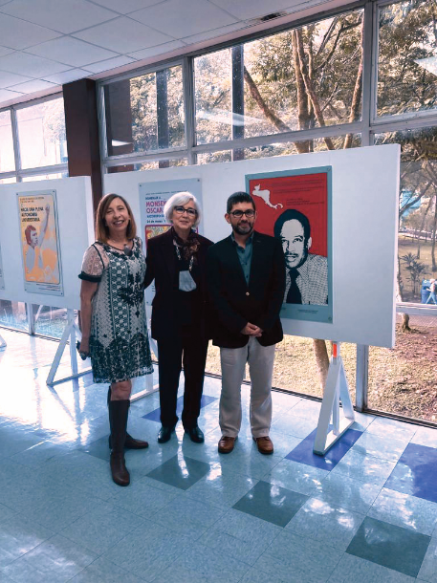
Fuente: Barahona Riera, 2022.

Figura 2.
En orden de izquierda a derecha y en el frente: Lucrecia Molina Theissen, Emma Theissen Álvarez (madre de Lucrecia y María Eugenia), María Eugenia Molina Theissen, ellas, mujeres luchadoras hasta lo increíble para denunciar la desaparición de su hermanito e hijo cuando tenía 14 años Marco Antonio Molina Theissen en Guatemala; en el extremo derecho, Valeria Varas. Al fondo, Macarena Barahona Riera.

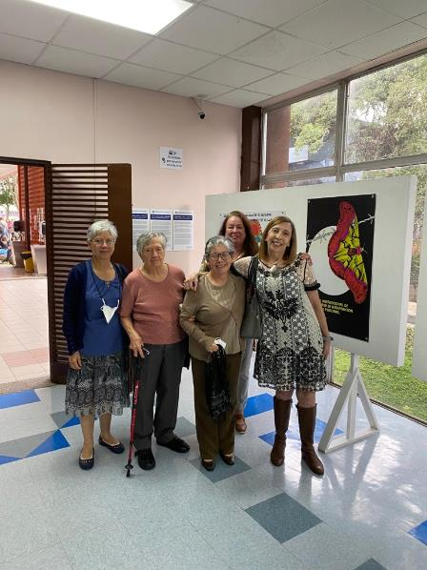
Fuente: Barahona Riera, 2022.

Discurso de la Dra. Marisol Gutiérrez Rojas
Vicerrectora de Acción Social
Universidad de Costa Rica

Saludos, director, docentes, estudiantes, Valeria, amigos y amigas.
Hace unos meses, en el marco de la Semana Universitaria, tuvimos el gusto de acompañar a Valeria Varas en la inauguración de esta exposición de afiches, titulada: Universidad, cultura y libertad, gracias al esfuerzo conjunto, en ese entonces, de la Vicerrectoría de Acción Social (VAS) /Decanato de la Facultad de Ciencias Sociales y la FLACSO-Costa Rica y, muy especialmente del proyecto de acción social EC-270 Exposiciones y Asesorías Plásticas Curatoriales de la Escuela de Artes Plásticas (es una exposición itinerante que visitará distintas sedes universitarias).
En aquella ocasión, mes de abril, recordábamos las luchas contra ALCOA y el abril del 2018 en Nicaragua. Hoy, recordamos el 11 de setiembre de Chile, al que fatídicamente se une el 11 de setiembre de Estados Unidos, donde también murieron muchas personas ajenas a la demencia del poder y del odio.
Hoy, recordamos 49 años de un suceso que hirió profundamente a América Latina y que desató, entre otras cosas, una diáspora triste de miles de chilenas y chilenos a geografías, costumbres, idiomas y sueños desconocidos. Entre esas personas, estaba Valeria.
Una joven, jovencísima Valeria, que llegó a la hospitalaria Costa Rica de los años setenta, víctima de una de las más atroces dictaduras del Sur. A casi 50 años de estos hechos, un Chile remecido por el plebiscito del pasado 4 de setiembre, sobre la nueva Constitución, los afiches de Valeria nos vuelven a poner de frente con el debate sobre la construcción de la convivencia, que pasa, ineludiblemente, por la forma en que abordamos la memoria.
Estos afiches que ven acá, no solo nos hablan de Valeria y de la Centroamérica adoptiva, sino también de un proceso creativo y de requerimientos tecnológicos y estilísticos propios de esos años. Si bien hemos avanzado, complejizado y sofisticado las cosas, y hemos pasado del afiche impreso al digital, de aquel pegado en el poste o la pared al enviado por redes sociales, en lo esencial, el afiche es una de las más sencillas y humildes herramientas para dar voz a nuestras prácticas y luchas sociales, culturales, políticas.
Hoy, seguimos luchando y sumando peldaños en la construcción de la memoria, es decir, de salvar/nos del olvido. Estos afiches son parte de esa memoria y nos permiten constatar que ese pasado existió. Si nos afanamos por mantener viva la memoria, por declarar con convicción que el pasado existió, significa que hablamos de justicia, verdad, reparación y, sobre todo, de garantías de no repetición.
Por eso celebramos y subrayamos las palabras del presidente de Chile, Gabriel Boric, cuando ayer dijo: “seguiremos cultivando la memoria, porque estamos convencidos de que la memoria no es un ejercicio de pasado, no es un ejercicio puramente intelectual, sino que es un ejercicio movilizador”. Y al finalizar su discurso, anunció la materialización del Plan Nacional de Búsqueda de detenidos desaparecidos en Dictadura: “Mil ciento noventa y dos (1192) detenidos desaparecidos que todavía no sabemos dónde están. No es aceptable, no es tolerable, no lo podemos naturalizar”. Esas fueron las palabras de un joven líder latinoamericano convencido de que, en el diálogo, en la participación y en la paz, podemos construir mejores condiciones de vida para todas y todos. Así como también las personas jóvenes de Nicaragua declaran: Patria libre para vivir.
Hace 49 años murió Allende, hace 49 años el fin de su gobierno significó la instauración de la dictadura de Pinochet que duró 17 años y dejó más de 3000 detenidos desaparecidos y ejecutados políticos, además de otros miles de torturados, exiliados y exonerados. Pero hace también 49 años, escuchamos que “mucho más temprano que tarde, de nuevo se abrirían las grandes alamedas por donde pasarán las personas libres, para construir una sociedad mejor”.
Desde esta universidad pública, humanista y latinoamericanista todos los días trabajamos para que esa sociedad nacional, regional, mundial, sea mejor; y por eso y para eso defendemos el derecho humano a la educación y la pertinencia de las humanidades como el espacio propio para que las artes digan lo que a veces otros espacios no dicen o no quieren decir.
Gracias a quienes han hecho posible esta exposición, gracias por salvar/nos del olvido.

Universidad, cultura y libertad: afiches de Valeria Varas
Escuela de Estudios Generales
Del 12 de setiembre-12 de octubre del 2022

Imagen 1.
Homenaje a Monseñor Oscar A. Romero, Arzobispo de San Salvador.
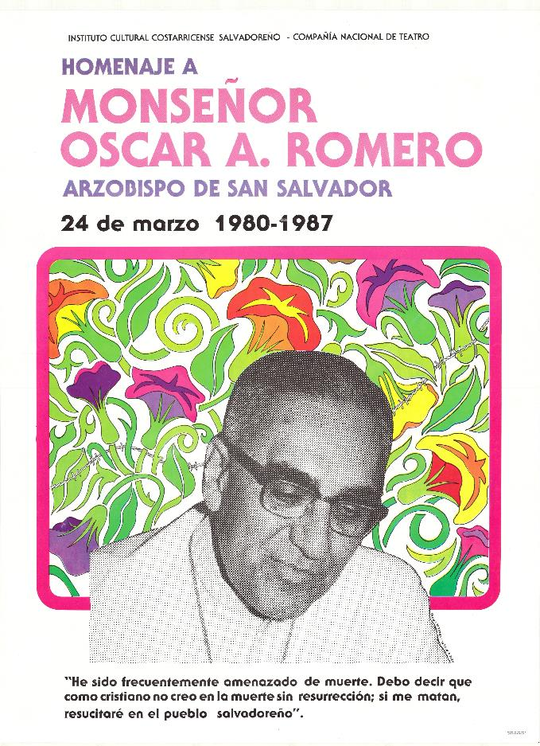
Fuente: Varas, 1987.

Imagen 2.
Solidaridad con la Universidad de San Carlos de Guatemala.

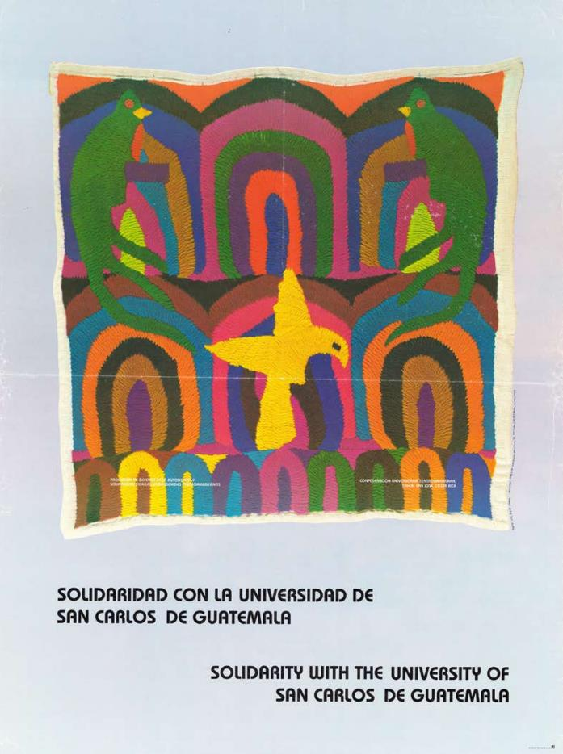
Fuente: Varas, 1985.

Imagen 3.
¡Vivos se los llevaron, vivos los queremos! ¡Hasta encontrarlos!
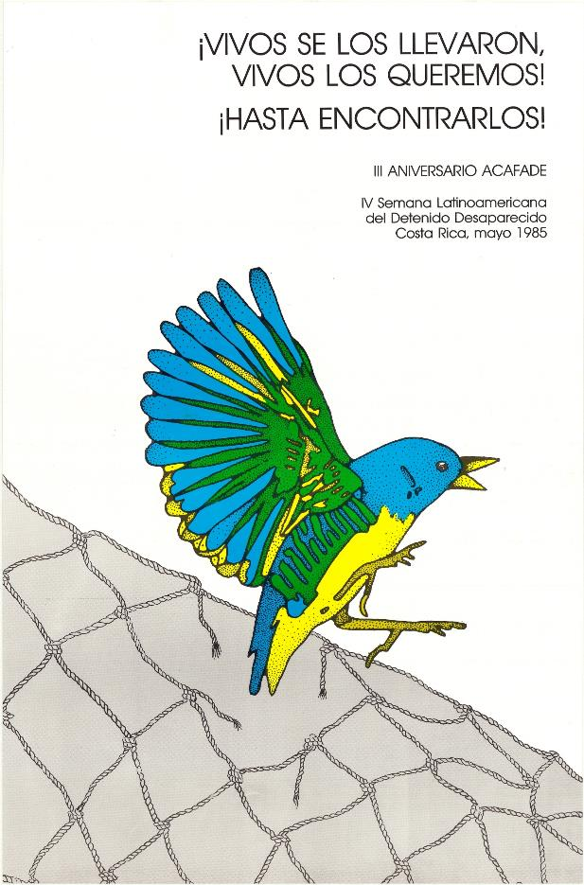
Fuente: Varas, 1985.

Imagen 4.
Año Internacional de lucha contra la desaparición forzada de personas.

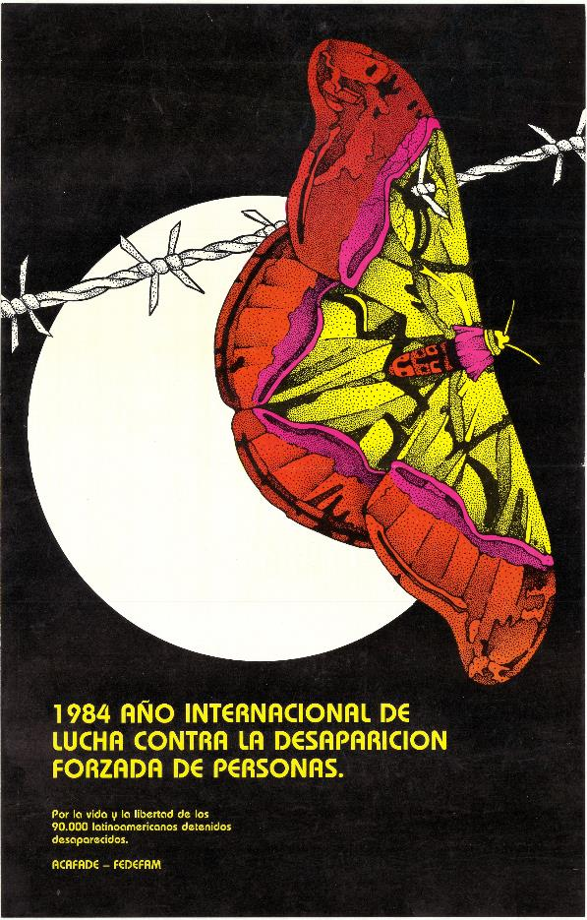
Fuente: Varas, 1984.

Imagen 5.
Hacia la libertad por la cultura.

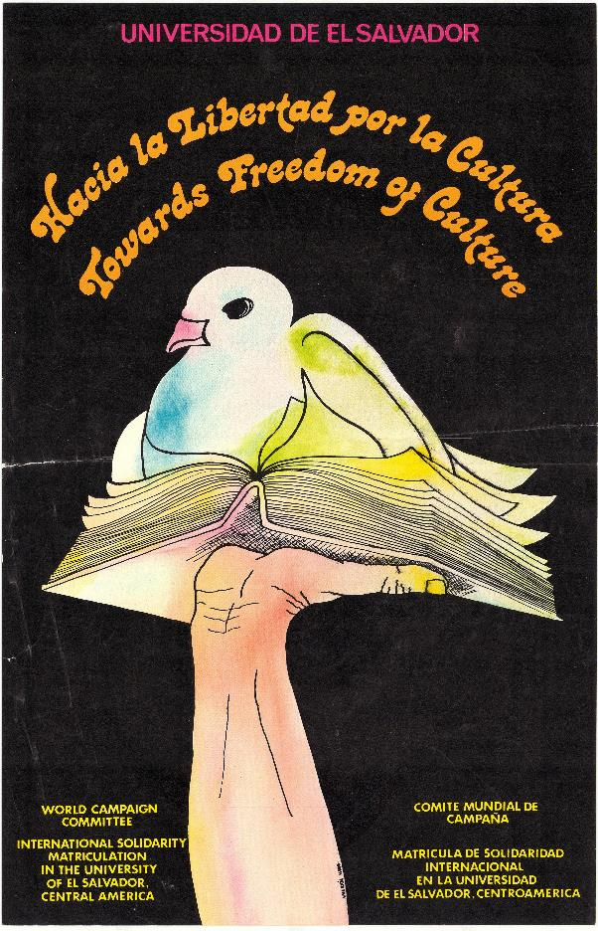
Fuente: Varas, 1980.

Imagen 6.
Ing, Félix A Ulloa, Rector de la Universidad de El Salvador, asesinado.

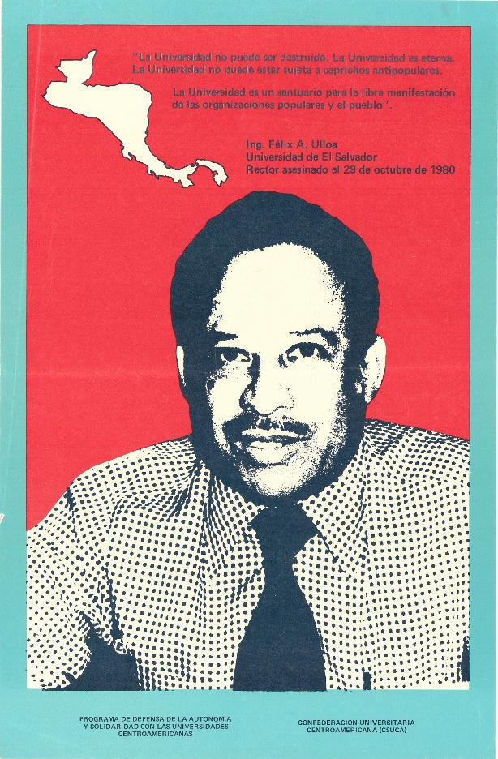
Fuente: Varas, 1980.

Imagen 7.
Dos años de intervención militar, Universidad de El Salvador.

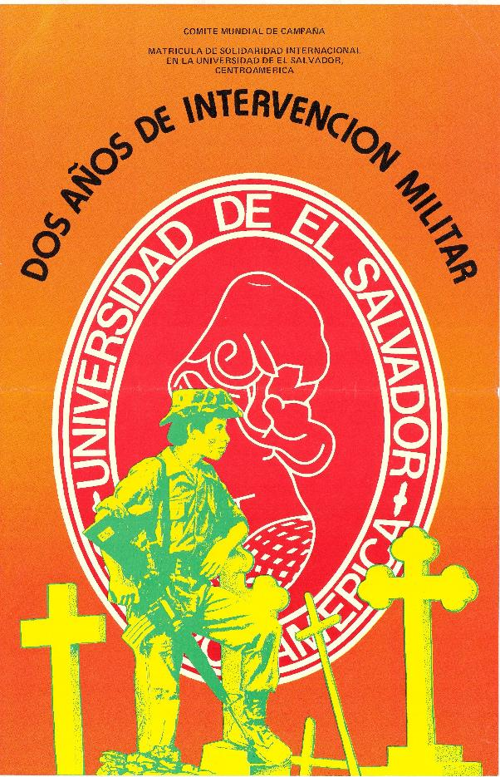
Fuente: Varas, 1982.

Imagen 8.
65 años del Manifiesto de Córdoba.

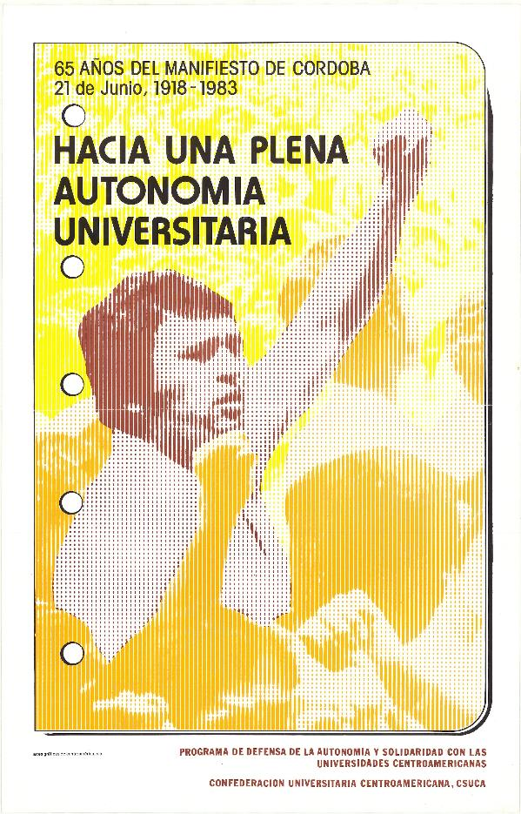
Fuente: Varas, 1983.

Imagen 9.
Solidaridad con la Universidad de El Salvador.

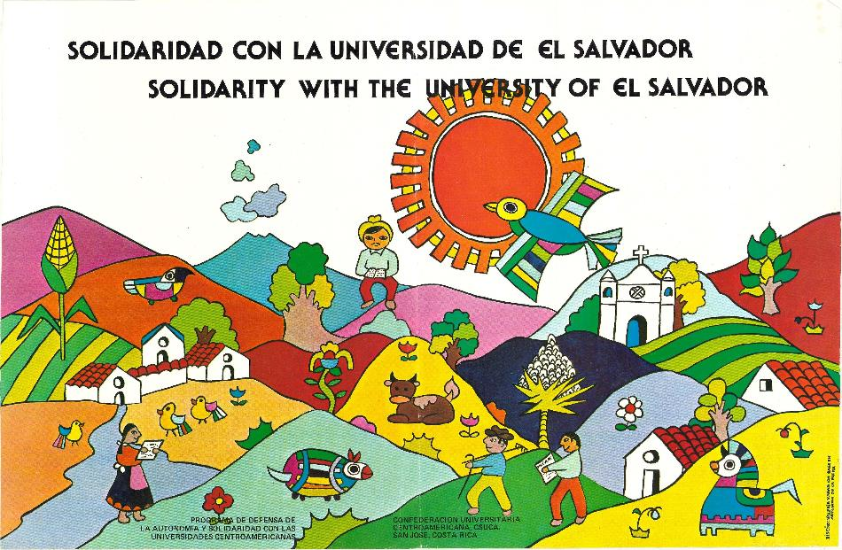Fuente: Varas, 1980.

Imagen 10.
Verdad y justicia para los detenidos - desaparecidos. Juicio y castigo para todos los culpables.

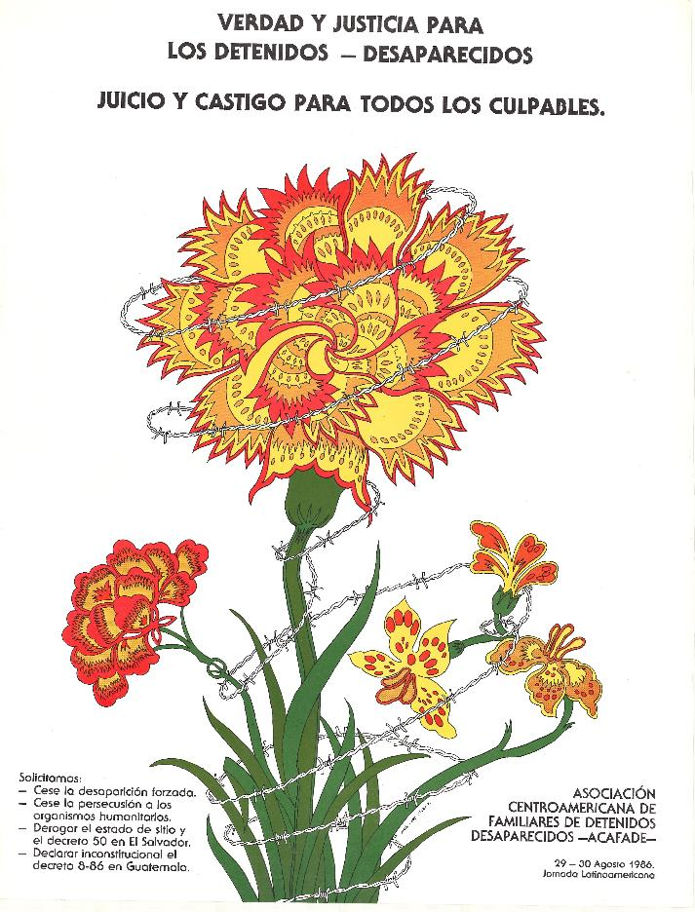
Fuente: Varas, 1986.

Marisol Gutiérrez Rojas es académica catedrática de la Escuela de Estudios Generales. Doctora en Educación y Máster en Literatura Latinoamericana. Actualmente es Vicerrectora de Acción Social. Su quehacer profesional ha estado ligado al estudio, la promoción y defensa de los derechos de las mujeres, la niñez y las juventudes. En 1988 obtuvo el Premio Nacional Angela Acuña Braun y en 1987 Mención Honorífica, ambas en la Categoría radiofónica, por sus aportes en derechos de las mujeres; cuenta con numerosas publicaciones sobre la memoria y el exilio, especialmente de las mujeres en el campo teatral; ha coordinado el Informe sobre niñez y adolescencia UCR/Unicef; e impulsado y liderado la Semana Joven en la Escuela de Estudios Generales de la UCR. En el campo de la literatura, en el 2003 obtuvo el Primer lugar del Concurso de Cuento convocado por la Revista Nacional de Cultura de la Universidad Estatal a Distancia (Costa Rica) y en el 2018 publicó el cuentario País de agua, una confluencia de emociones sobre la migración nicaragüense.

